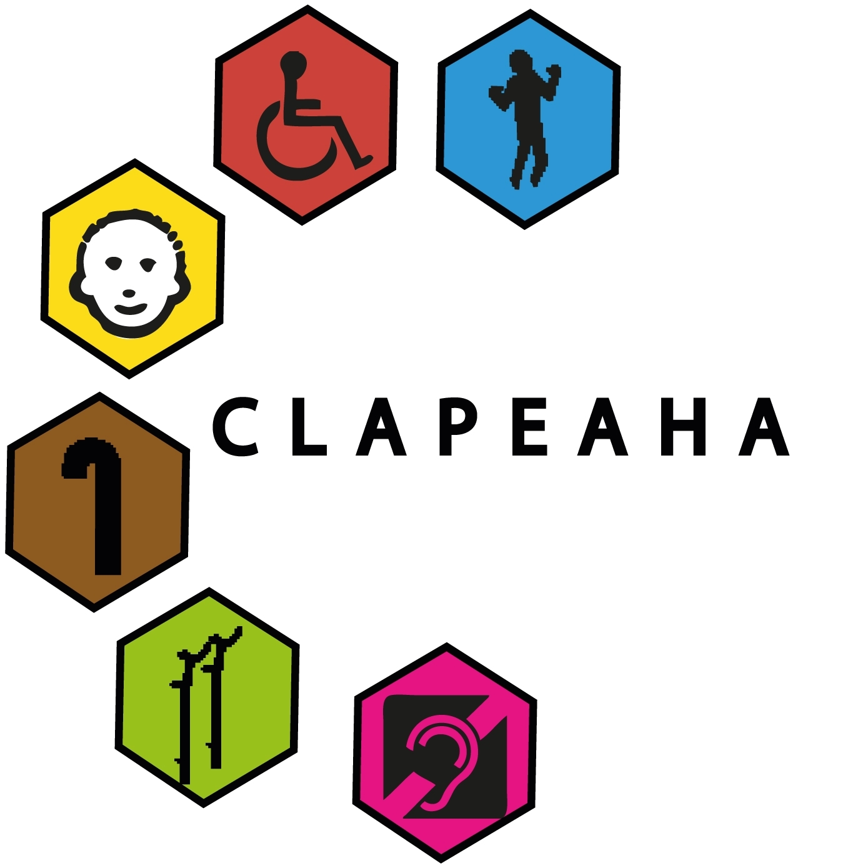 2015

Groupement National de Coopération Handicaps Rares (GNCHR)
Adresse : 3, Rue de Metz – 75010 PARIS
Tél : 01 40 19 14 73
Courriel : contact@gnchr.fr
www.gnchr.fr

Centre National de Ressources La Pépinière
Public concerné :
Enfants et adultes déficients visuels multihandicapés rattaché à l’Institut Médico-Educatif « La Pépinière ».
Directrice : Mme Dominique MATHON
Association gestionnaire : ANPEA (Association Nationale de Parents d’Enfants Aveugles ou gravement déficients visuels avec ou sans handicaps associés)
Adresse : Allée André Glatigny – 59120 LOOS
Tél : 03 20 97 17 31 – Fax : 03 20 96 04 39
courriel : centres.lapepiniere@wanadoo.fr

Centre National de Ressources Robert Laplane
Public concerné :
Enfants, adolescents et adultes qui présentent l’association d’une déficience auditive et d’autres déficiences et pour enfants atteints d’un trouble complexe de langage avec déficiences associées.
Directrice : Mme le Dr Jeanne COUSIN
Association gestionnaire : Ligue Fraternelle des Enfants de France
Adresse : 33, rue Daviel – 75013 PARIS
Tél : 01 45 89 13 16 – Fax : 01 45 89 33 23
courriel : centre.res.r.laplane@wanadoo.fr

Centre National de Ressources CRESAM
Public concerné :
Enfants et adultes sourds-aveugles et sourds malvoyants.
Directeur : M. Serge BERNARD
Association gestionnaire : APSA (Association de Patronage pour Sourds, Aveugles et Sourds-Aveugles du Centre Ouest de la France)
Adresse : 12 , Rue du Pré Médard – 86280 SAINT-BENOIT
Tél : 05 49 43 80 50 – Fax : 05 49 43 80 51
Courriel : centre.res@cresam.org
www.cresam.org

Centre National de ressources FAHRES
Public concerné par les handicaps rares à composante Epilepsie Sévère
Courriel : contact@fahres.fr
ww.fahres.fr
LA TEPPE - 25, avenue de la Bouterne – CS 9721 – 26602 TAIN L’HERMITAGE
Tél : 04 75 07 59 59
EFAPPE Fédération d’Associations de Personnes Handicapées par des Epilepsies sévères - épilepsies
Rares : 36, rue Saint Robert – 38120 SAINT EGREVE
Tél : 06 09 72 28 51 (les mercredis - w.e.) ou 01 44 38 15 36
www.efappe.epilepsies .fr

Centre de Ressources MULTIHANDICAP
25, avenue 42, avenue de l’Observatoire – 75014 PARIS
Tél : 01 53 10 37 37
Courriel : contact@crmh.fr

